**La routine quotidienne**

Disusun oleh : Bima Kurniawan, M. Hum

Materi : tindak tutur mengungkapkan kegiatan sehari-hari

Tujuan :

1. Peserta didik dapat mengunakan kembali kalimat/ kata kerja untuk menyatakan kegiatan sehari-hari dalam bentuk lampau.
2. Peserta didik dapat menceritakan kembali kegiatan rutinitas mereka dalam bentuk lampau

Pelaksanaan pembelajaran :

Disajikan beberapa teks berisi kalimat untuk menyatakan kegiatan sehari-hari dalam bentuk kata kerja infinitif, masa kini dan lampau untuk memudahkan peserta didik memahami, membedakan dan mengenali cara mengungkapkan kegiatan sehari-hari dalam bahasa Prancis dalam bentuk lampau, kekinian dan kata kerja infinitifnya. Disajikan pula cara mengkonjugasikannya dengan menggunakan mesin konjugasi. Peserta didik diharapkan membaca dan menganalisa teks, kesulitan dan hambatan bisa disampaikan saat pembelajaran berlangsung.

Lisez les text et comprenez bien !

Texte 1.

Qu’est-ce que vous faites le dimanche dernier ?

* Le dimanche dernier, je (faire) d'abord un footing Ensuite je (jouer) au foot ou au tennis avec des amis Et l'après-midi je (se reposer).
* Le dimanche matin je fais d'abord un footing Ensuite je joue au foot ou au tennis avec des amis Et l'après-midi je me repose.
* Le dimanche dernier, j’ai fait d'abord un footing Ensuite j’ai joué au foot ou au tennis avec des amis Et l'après-midi je me suis reposé.

- Moi, je (faire) les courses Et ma femme (préparer) les enfants et elle (jouer) avec eux ou alors on (partir) pour la journée Et on (aller) souvent à la campagne.-

- Moi, je fais les courses Et ma femme prépare les enfants et elle joue avec eux ou alors on part pour la journée Et on va souvent à la campagne.

- Moi, j’ai fait les courses Et ma femme a préparé les enfants et elle a joué avec eux ou alors on est parti pour la journée Et on est allé souvent à la campagne.

- Le dimanche matin, je (faire) le ménage. après. je (se laver) et je (s'habiller). Ensuite, je (écouter) de la musique ou je (lire) ou je (écrire) des amis.

- Le dimanche matin, je fais le ménage. après. je me lave et je m'habille. Ensuite, j'écoute de la musique ou je lis ou j'ecris des amis.

- Le dimanche dernier, j’ai fait le ménage. après. je me suis lavé et je me suis habillé. Ensuite, j'ai écouté de la musique ou j’ai lu ou j’ai écrit des amis.

(- Moi, tous les samedi soir, je (aller) en boite et je (rentrer) vers 5 ou 6 du matin. Alors moi le dimanche, je (dormir) et je (se lever) a midi.

- Moi, tous les samedi soir, je vais en boite et je rentre vers 5 ou 6 du matin. Alors moi le dimanche, je dors et je me lève à midi.

- Moi, le samedi dernier, je suis allée en boite et je suis rentrée vers 5 ou 6 du matin. Alors moi le dimanche dernier, j’ai dormi et je me suis levée à midi.

- Ah ma femme et moi, nous (prendre) le petit déjeuner vers 9 heures. Après, on (aller) au marché. A midi, nous (déjeuner) avec nos enfants chez eux ou chez nous.

- Ah ma femme et moi, nous prenons le petit déjeuner vers 9 heures. Après, on va au marché. A midi, nous déjeunons avec nos enfants chez eux ou chez nous.

- Ah ma femme et moi, nous avons pris le petit déjeuner vers 9 heures. Après, on est allés au marché. A midi, nous avons déjeuné avec nos enfants chez eux ou chez nous.

Texte 2.

Je (se réveiller) à 7 heures tous les matins. Je p(rendre) une douche. Je (s’habiller). Je (prendre) mon petit déjeuner. Je (se brosser) les dents. Je (quitter) la maison à 7 heures 45. Je (attendre) le bus pour aller à l’école. Je (conduire) pour aller au travail. A midi, je (déjeuner) à la cantine. Je (rentrer) à la maison dès que je (arriver), je (se laver) les mains. Je (prendre) le gouté. Je (faire) mes devoirs. Je (préparer) le diner. A 20 heures, je (diner) avec ma famille. Je (regarder) la télé. Je (se coucher) à 21 heures 30. .

Je me réveille a 7 heures tous les matins. Je prends une douche. Je m’habille. Je prends mon petit déjeuner. Je me brosse les dents. Je quitte la maison à 7 heures 45. J’attends le bus pour aller à l’école. Je conduis pour aller au travail. A midi, je déjeune à la cantine. Je rentre à la maison dès que j’arrive, je me lave les mains. Je prends le gouté. Je fais mes devoirs. Je prépare le diner. A 20 heures, je dine avec ma famille. Je regarde la télé. Je me couche à 21 heures 30. .

Je me suis réveillé à 7 heures ce matins. J’ai pris une douche. Je me suis habillé. J’ai pris mon petit déjeuner. Je me suis brossé les dents. J’ai quitté la maison à 7 heures 45. J’ai attendu le bus pour aller à l’école. J’ai conduit pour aller au travail. A midi, j’ai déjeuné à la cantine. Je suis rentré à la maison dès que je suis arrivé, je me suis lavé les mains. J’ai pris le gouté. J’ai fait mes devoirs. J’ai préparé le diner. A 20 heures, j’ai diné avec ma famille. J’ai regardé la télé. Je me suis couché à 21 heures 30.

Texte 3.

Ce matin, je me suis levé à six heures et j’ai étéheureuse. J’ai dormi bien la nuit ! J’ai pris mon petit-déjeuner et j’ai bu du café. J’ai pris ma douche, je me suis habillé, je me suis maquillé et je me suis coiffé. Je me suis senti bien. Mais j’ai dû organiser une réunion au travail, alors j’ai été un peu inquiète. C’était la première fois que j’ai organisé une réunion. À midi, j’ai eu faim et c’était l’heure de manger ! Alors j’ai mangé le déjeuner avec mes amies. Ensuite, j’ai repris le travail. C’était l’heure de la réunion et j’ai été mal à l’aise. La salle des réunions a été à côté de la cafétéria, au premier étage. Finalement, la réunion s’est passée très bien. J’ai été soulagée ! J’ai fini le travail et je suis rentré chez moi. J’ai préparé le dîner et j’ai regardé un film avant de me coucher.

Texte 4.

Le matin, Sylvie (se réveiller) à 6 heures. Elle (rester) un peu au lit et elle (se lever à six heures et demie, Ce (être) assez tôt pour elle. Elle (prendre) sa douche et elle s’habille. Ensuite, elle (prendre)son petit-déjeuner. Pendant son petit-déjeuner, elle (lire) un peu et elle (écouter) la radio. Après son petit-déjeuner, elle (s’occuper) de ses plantes vertes. Ensuite elle (se préparer) pour partir au travail: elle (se brosser) les dents, elle (se maquiller), elle (mettre) son manteau et elle (partir) au travail. Elle (partir) de chez elle à 7 heures et quart.

Avant de commencer son travail, elle (prendre) un café avec Julien, son collègue. Elle (travailler) de 8 heures à midi. Après son travail, elle (aller) se promener dans un parc. Elle (se promener) pendant une heure et puis elle (rentrer). Chaque soir, elle (faire) quelques courses au supermarché du coin, elle (parler) quelques minutes avec la voisine et elle (rentrer) pour préparer le repas.

Sylvie (vivre) seule. Elle ne (avoir) pas d’animaux et elle (être) heureuse comme ça. Le soir, elle (manger) en regardant son programme préféré à la télé. Ensuite, elle (faire) la vaisselle et elle (téléphoner) à une amie. Puis, elle (se démaquiller), elle (se déshabiller) et elle (prendre) son bain. Elle en (prendre) un chaque soir. Elle y (rester) pendant une heure. Après le bain, elle (se sécher) longuement les cheveux. Et après, elle (se coucher). Elle (lire) un peu avant de s’endormir. Et elle (s’endormir) vers minuit.

Le matin, Sylvie se réveille à 6 heures. Elle est restée un peu au lit et elle s’est levée à six heures et demie, c’est assez tôt pour elle. Elle prend sa douche et elle s’habille. Ensuite, elle prend son petit-déjeuner. Pendant son petit-déjeuner, elle lit un peu et elle écoute la radio. Après son petit-déjeuner, elle s’occupe de ses plantes vertes. Ensuite elle se prépare pour partir au travail: elle se brosse les dents, elle se maquille, elle met son manteau et elle part au travail. Elle part de chez elle à 7 heures et quart.

Avant de commencer son travail, elle prend un café avec Julien, son collègue. Elle travaille de 8 heures à midi. Après son travail, elle va se promener dans un parc. Elle se promène pendant une heure et puis elle rentre. Chaque soir, elle fait quelques courses au supermarché du coin, elle parle quelques minutes avec la voisine et elle rentre pour préparer le repas.

Sylvie vit seule. Elle n’a pas d’animaux et elle est heureuse comme ça. Le soir, elle mange en regardant son programme préféré à la télé. Ensuite, elle fait la vaisselle et elle téléphone à une amie. Puis, elle se démaquille, elle se déshabille et elle prend son bain. Elle y reste pendant une heure. Après le bain, elle se sèche longuement les cheveux. Et après, elle se couche. Elle lit un peu avant de s’endormir. Et elle s’endort vers minuit.

Comme tous les matins, Sylvie s’est réveillée à six heures. Elle est restée un peu au lit et elle s’est levée à six heures et demie, c’est assez tôt pour elle. Elle a pris sa douche et elle s’est habillée. Ensuite, elle a pris son petit-déjeuner. Pendant son petit-déjeuner, elle a lu un peu et elle a écouté la radio. Après avoir pris son petit-déjeuner, elle s’est occupée de ses plantes vertes. Ensuite elle s’est préparée pour partir au travail: elle s’est brossé les dents, elle s’est maquillée, elle a mis son manteau et elle est partie au travail. Elle est partie de chez elle à sept heures et quart. Avant de commencer son travail, elle a pris un café avec Julien, son collègue. Elle a travaillé de huit heures à midi. Après avoir terminé son travail, elle est allée se promener dans un parc. Elle s’est promenée pendant une heure et puis elle est rentrée. Comme chaque soir, elle a fait quelques courses au supermarché du coin, elle a parlé quelques minutes avec la voisine et elle est rentrée pour préparer le repas. Sylvie vit seule. Elle n’a pas d’animaux et elle est heureuse comme ça. Ce soir, comme chaque soir, elle a mangé en regardant la télé. Après avoir regardé son programme préféré, elle a fait la vaisselle et elle a téléphoné à une amie. Ensuite, elle s’est démaquillée et elle a pris son bain. Elle y est restée pendant une heure. Après le bain, elle s’est séché longuement les cheveux. Et après s’être séché les cheveux, elle s’est couchée. Elle a lu un peu avant de s’endormir. Elle s’est endormie vers minuit.

Comment exprimer le passé composé ?

Qu’est-ce que le passé composé ?/ apa itu passé composée ?

Le passé composé est un temps qui exprime une action achevée./ passé composé adalah penanda kegiatan yang dilaksanakan dan diselesaikan di waktu lampau.

Le passé composé est formé des auxiliaires être ou avoir conjugués au présent de l'indicatif et du participé passé du verbe. Passé composé menggunakan kata kerja bantu être dan avoir yang dikonjugasikan dalam kala présent kemudian diikuti dengan perticipe du passé.

S + aux être/ avoir + participe du passé + O

1. Le passée composée avec être
2. Passé composé avec avoir

Passé composé « etre »

1. Naitre = je suis né le 18 décembre 2000
2. Mourir = elle est morte le 14 Janvier 1997
3. Venir = il est venu
4. Partir = nous sommes parti
5. Entrer = ils sont entrés dans la classe
6. Rentrer = elles sont rentrées a la maison
7. Aller = je suis allé au parc
8. Tomber = je suis tombé de lui
9. Descendre = il est descendu

Attention !!! vous devez ajouter l’accord quand vous faites le passé composé avec être/ perhatian !!! untuk passé composé dengan être harus menambahkan accord saat  :

1. Pour sujet féminin ajoute « e »/ subjek adalah wanita, maka participe du passé ditambahkan « e »
2. Pour sujet pluriel ajoute « s »/ subjek adalah jamak, maka participe du passé ditambahkan « s »
3. Pour sujet féminin pluriel ajoute « es »/ subjek adalah wanita jamak, maka participe du passé ditambahkan « es »

Exemple « :

1. Il est né
2. Elle est née

Attention !!!!

Quand les verbes passer, sortir, rentrer, monter, descendre et retourner ont un complément d’objet, il faut utiliser l’auxiliaire avoir/ jika kata kerja passer, sortir, rentrer, monter, descendre et retourner diikuti dengan objek, maka gunakan kata kerja bantu avoir.

Quand ces verbes n’ont pas de complément d’objet, il faut utiliser l’auxiliaire être/ jika kata kerja dimaksud tidak diikuti objek, maka gunakan kata kerja bantu être.

Exemples

avec l’auxiliaire être avec l’auxiliaire avoir

passer :

Pierre est passé me voir hier.

Marika et Lila sont passées par le supermarché ce matin.

passer :

Nous avons passé le message à notre collègue.

Il a passé une bonne journée.

sortir :

Je suis sorti hier.

Nous sommes sortis de la maison.

sortir :

Il a sorti le chien.

As-tu sorti la poubelle ?

rentrer :

Je suis rentré tôt.

Ils sont rentrés chez eux.

rentrer :

J’ai rentré les affaires.

Avez-vous rentré les chaises ?

monter :

Elle est montée dans sa chambre.

Tu es montée très vite.

monter :

J’ai monté mes affaires à l’étage.

Nous avons monté ce meuble en une heure.

descendre :

Elle est descendue à la cave.

Ils sont descendue en ville.

descendre :

J’ai descendu les bouteilles à la cave.

Nous avons descendu l’escalier en vingt minutes.

retourner :

Je suis retourné au même endroit.

Êtes-vous retourné à Paris cet hiver ?

retourner :

Tu as retourné la couverture.

Ils ont retourné leurs vestes !

Comment faire la participe du passé/ bagaimana membuat participe du passé ?

1. Pour le 1er group/ untuk kata kerja beraturan grup pertama :
2. Remplacez «er»/ hilangkan « er » di setiap ata kerja
3. Ajoute « é »/ tambahkan « é »
4. Example : regarder = regardé
5. Pour d’autre group :

Utiliser la machine de conjugaison/ menggunakan mesin konjugasi

1. Cliquez/ klik :

<https://leconjugueur.lefigaro.fr/>

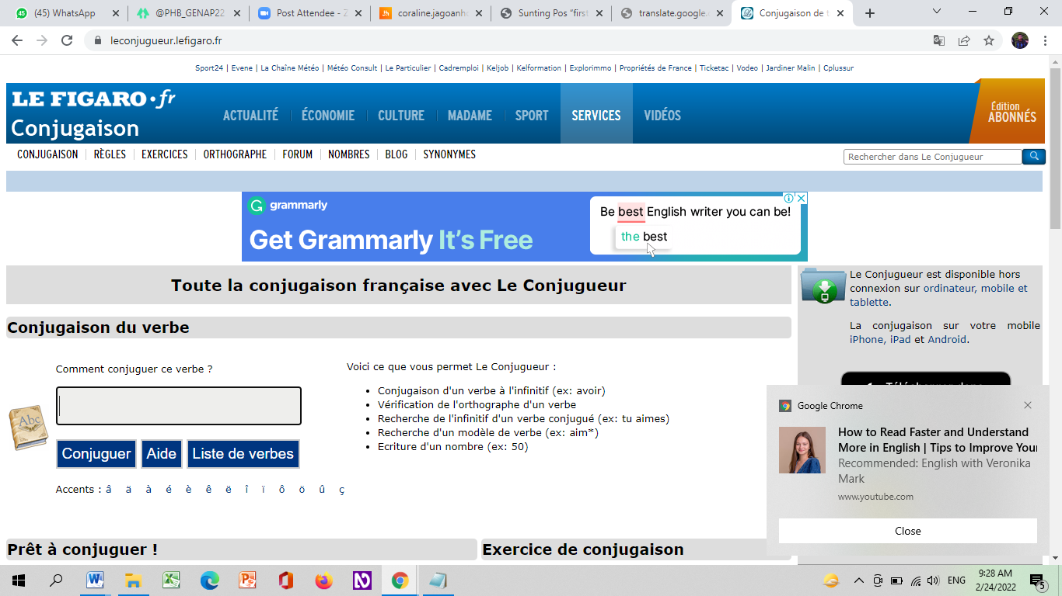

1. Ecrivez le verbe infinitif sur le blank colonne/ isikan kata kerja infinitif di kolon kosong

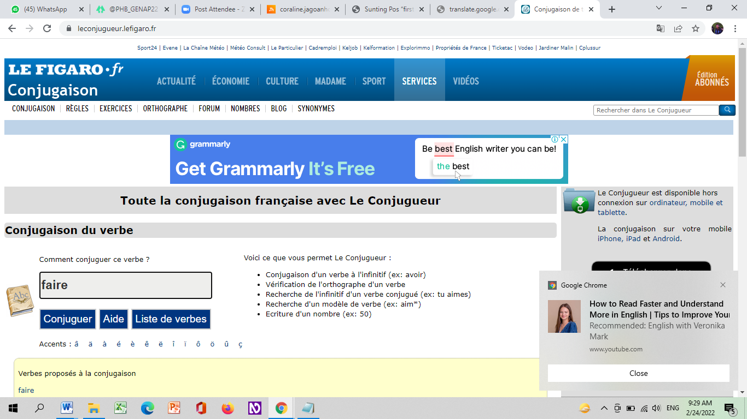

1. Cliquez « conjuguer »/ kemudian klik tombol « conjuguer »

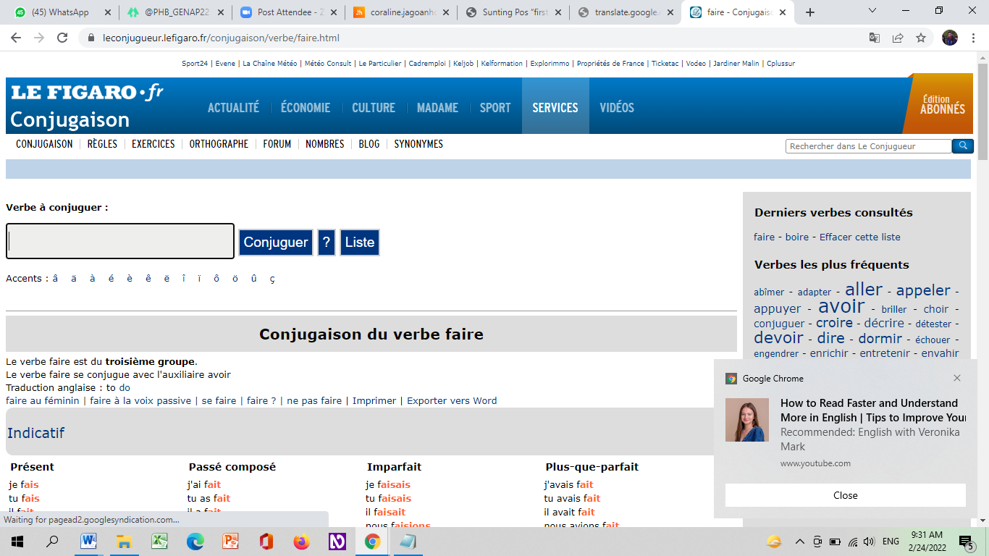

1. choisissez le verbe conjugué qui convient/ pilih kata kerja konjugasi yang sesuai :
2. présent/ masa kini

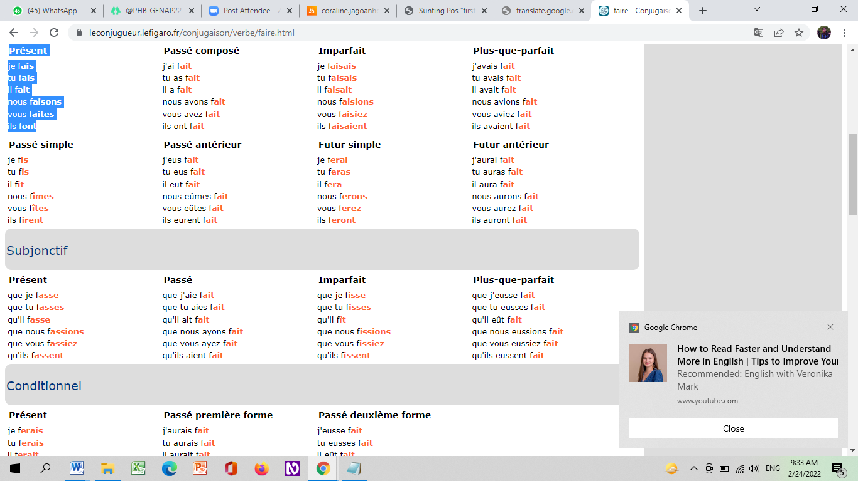

1. passé composé/ masa lampau

